PHÒNG NGỪA BỆNH TAY CHÂN MIỆNG

Bệnh tay, chân, miệng là bệnh truyền nhiễm. Bệnh lây từ người sang người do tiếp xúc trực tiếp với nước bọt, dịch tiết của mũi, họng, dịch của các bọng nước khi vỡ, hoặc qua đường phân - miệng. Khả năng lây truyền cao nhất trong vòng 1 tuần đầu kể từ khi mắc bệnh, tuy nhiên người ta thấy virus vẫn được đào thải qua phân nhiều tuần sau đó, virus tồn tại trong nước, đất, rau. Người cũng có thể mắc bệnh do ăn phải thức ăn, nước uống bị nhiễm virus.

Biểu hiện của bệnh.

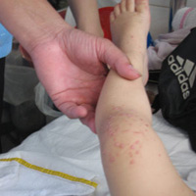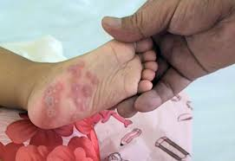

Đầu tiên trẻ thường sốt nhẹ, chán ăn, đau họng, chảy nước miếng nhiều, nổi ban có bóng nước. Nếu thấy trẻ sốt cao, ói nhiều, dễ giật mình, hoảng hốt, run tay chân, chới với, mạch nhanh không tương ứng với nhiệt độ thân người thì cần đưa trẻ đi khám ngay.
Những chấm đỏ xuất hiện từ 1 - 2 ngày sau khi sốt, tiến triển thành bóng nước và vỡ ra thành vết loét. Những bóng nước thường thấy ở lợi, lưỡi và mặt trong của má. Bóng nước cũng xuất hiện ở da mà thường thấy ở lòng bàn tay, lòng bàn chân, còn ở mông và gối thì ít hơn. Bóng nước hoàn toàn khác với thủy đậu, thuỷ đậu thì có ở khắp nơi trên cơ thể.
Bệnh lây truyền như thế nào?
Khả năng lây bệnh cao nhất trong vòng một tuần lễ đầu của bệnh. Bệnh lây qua tiếp xúc trực tiếp với dịch tiết bóng nước, chất dịch tiết đường hô hấp. Bệnh tay chân miệng thường xảy ra thành dịch do bệnh dễ lây lan, thường gặp nhất là trong nhà trẻ, các trường mẫu giáo, các nơi chăm sóc nuôi dưỡng trẻ. Bệnh cũng lây qua tiếp xúc gián tiếp từ các bề mặt bị nhiễm virus như đồ chơi, sàn nhà, bàn ghế, tay nắm cửa, ly chén, nắm tay… do người nuôi giữ trẻ vệ sinh không đúng cách, trẻ sử dụng chung đồ chơi hay do môi trường bị nhiễm bẩn.
Cũng có dạng lây khác qua đường phân - miệng do thức ăn, nước uống nhiễm virus nhưng dạng này không phổ biến.

Phòng ngừa.

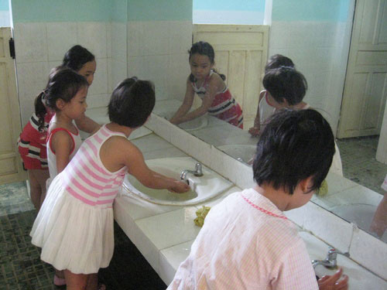
Có thể giảm thiểu nguy cơ nhiễm bệnh tay chân miệng bằng biện pháp rửa tay sạch với xà phòng
(ảnh minh họa)
Thường xuyên rửa tay bằng xà phòng dưới vòi nước chảy, nhất là trước, sau khi nấu ăn, sau khi đi tiêu và sau mỗi lần thay tã cho trẻ. Rửa sạch các dụng cụ, vật dụng, đồ chơi có thể nhiễm virus bằng nước và xà phòng, rồi khử trùng bằng chloramin B 5%. Hạn chế tối đa tiếp xúc trực tiếp như hôn, sử dụng chung các dụng cụ với trẻ bị bệnh hoặc người bệnh và áp dụng một số biện pháp hạn chế bệnh lây truyền theo đường phân, miệng khác như ăn chín, uống chín. Cách ly trẻ bị bệnh trong vài ngày đầu mắc bệnh cũng có thể làm giảm đáng kể khả năng lây nhiễm.
Sức khoẻ trẻ em

